Projekt – Bazy danych

Sprawozdanie

Wykorzystane technologie:

* MongoDB - Baza danych
* React - FrontEnd
* NodeJS + Express - BackEnd

Celem było stworzenie aplikacji do umawiania się, czy randkowania na wzór popularnego Tindera. W aplikacji mamy funkcjonalności:

Logowanie,

Rejestracja,

Czat,

Swapowanie,

Edycja danych profilu.

Perspektywa użytkownika:

1. Panel logowania

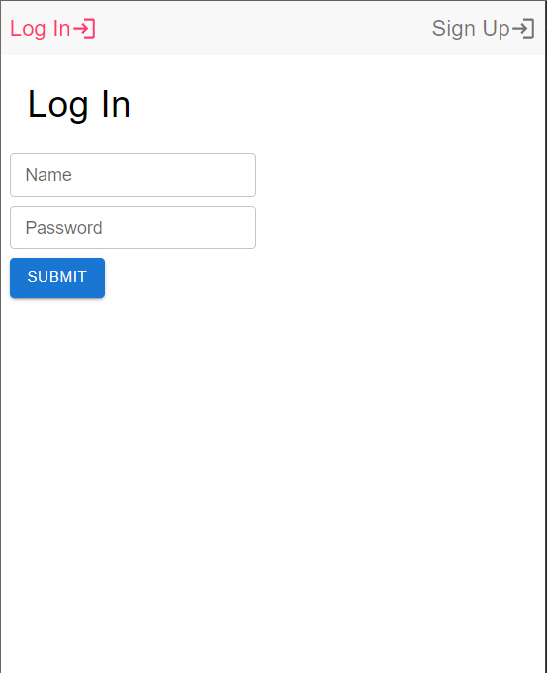

Prosty panel logowania, dzięki któremu po zalogowaniu możemy uzyskać dostęp do funkcjonalności aplikacji (dostępne tylko dla zalogowanych użytkowników)

Wysłane zostaje żądanie do serwera, który weryfikuje zgodność danych użytkownika z danymi pobranymi z bazy danych (kolekcja users), a następnie wysyła odpowiedź, wraz z tokenem JWT jeżeli logowanie przebiegło pomyślnie. Przekierowuje również do profilu użytkownika.

Po zalogowaniu górny pasek zmienia postać dając dostęp do kolejnych podstron.



Przykładowe komunikaty w przypadku niepowodzenia

1. Panel rejestracji

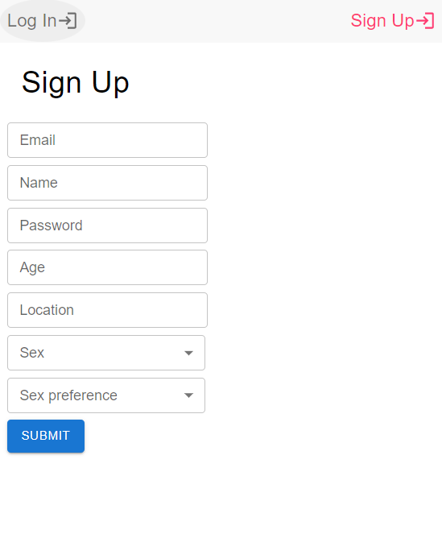

Panel rejestracji gdzie musimy podać swoje podstawowe dane. Walidacja od strony serwera, sprawdza czy w bazie nie istnieje już użytkownik z wprowadzonym przez nas adresem email lub nazwą użytkownika – w przypadku takiej sytuacji użytkownik otrzymuje stosowny komunikat.

W przypadku pomyślnej rejestracji zostajemy przekierowani do panelu logowania.

Przykładowy komunikat – pomyślna rejestracja:

1. Profil

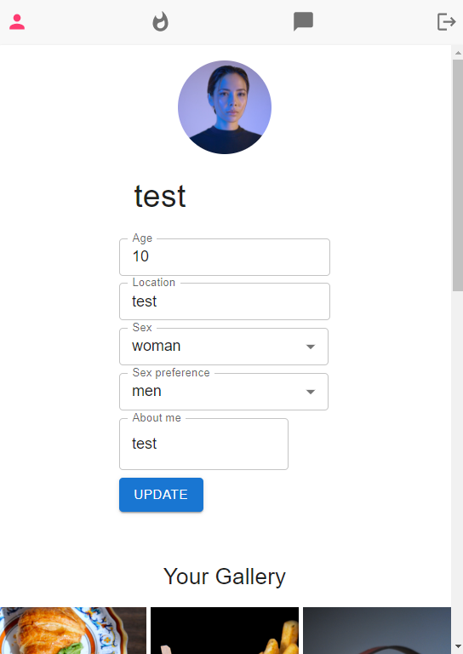

Po zalogowaniu zostajemy przekierowani na stronę naszego profilu, gdzie możemy podejrzeć nasze dane (przy zalogowaniu pobrane z bazy), oraz je aktualizować (wysłany zostaje request do serwera).

//TODO: Galeria zdjęć oraz zdjęcie profilu

1. Matches – połączenia

//TODO

1. Czaty

Miejsce do rozmów z innymi użytkownikami, których zeswapowaliśmy lub oni zeswapowali nas ( nowy match ). New Matches to osoby z którymi jeszcze nie rozpoczęliśmy konwersacji.

Lista Messages to wszystkie dostępne czaty użytkownika.

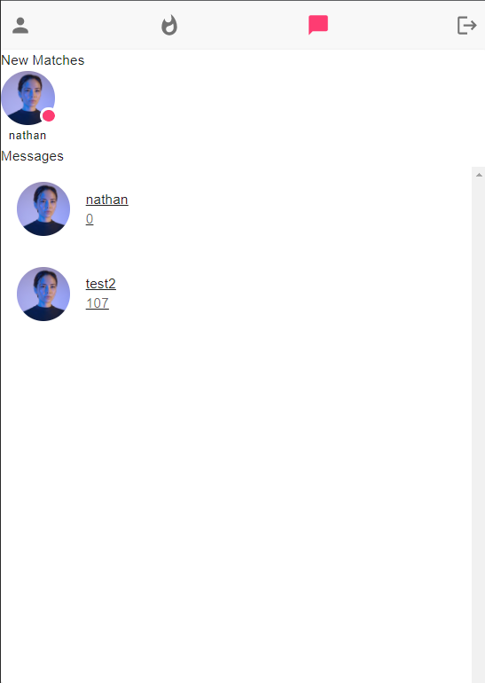

Czat możliwy z osobami, które zeswapowaliśmy (daliśmy aplikacji znać, że mamy ochotę porozmawiać z daną osobą).

Przykładowe działanie czatu, po wejściu w konkretną konwersację:

